**ขั้นตอนการให้บริการ E-Service**

เพื่อเป็นการอำนวยความสะดวกให้แก่ประชาชนในพื้นที่ องค์การบริหารส่วนตำบลทุ่งโพธิ์ อำเภอจุฬาภรณ์ จังหวัดนครศรีธรรมราช ขอประชาสัมพันธ์ช่องทางการให้บริการผ่านช่องทางออนไลน์ (E-Service)

**วิธีการใช้ระบบ E-Service  องค์การบริหารส่วนตำบลทุ่งโพธิ์**

1. เข้าเว็บไซต์ <https://www.thungpho.go.th/th/>

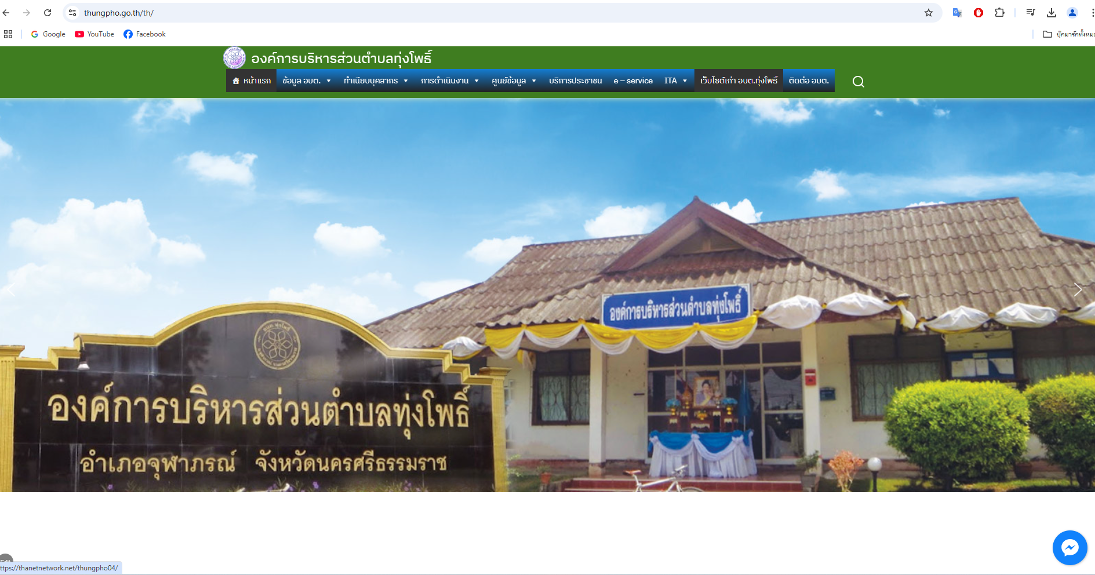

1. เข้าเว็บไซต์ <https://www.thungpho.go.th/th/>

<https://www.thungpho.go.th/th/>

1. 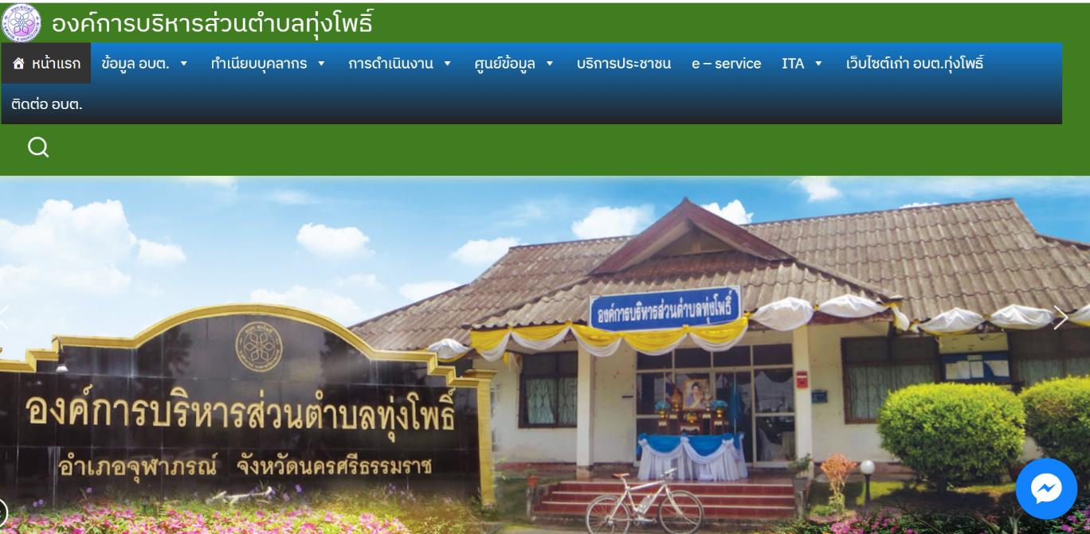เลื่อนที่แถบเมนู จะเห็นแถบเมนูด้านขวา **E-Service**

2.เลื่อนที่แถบเมนู จะเห็นแถบเมนูด้านขวา **E-Service**

3.คลิกที่แถบเมนู **E-Service**(สามารถคลิกคำร้องที่ต้องการได้เลย)

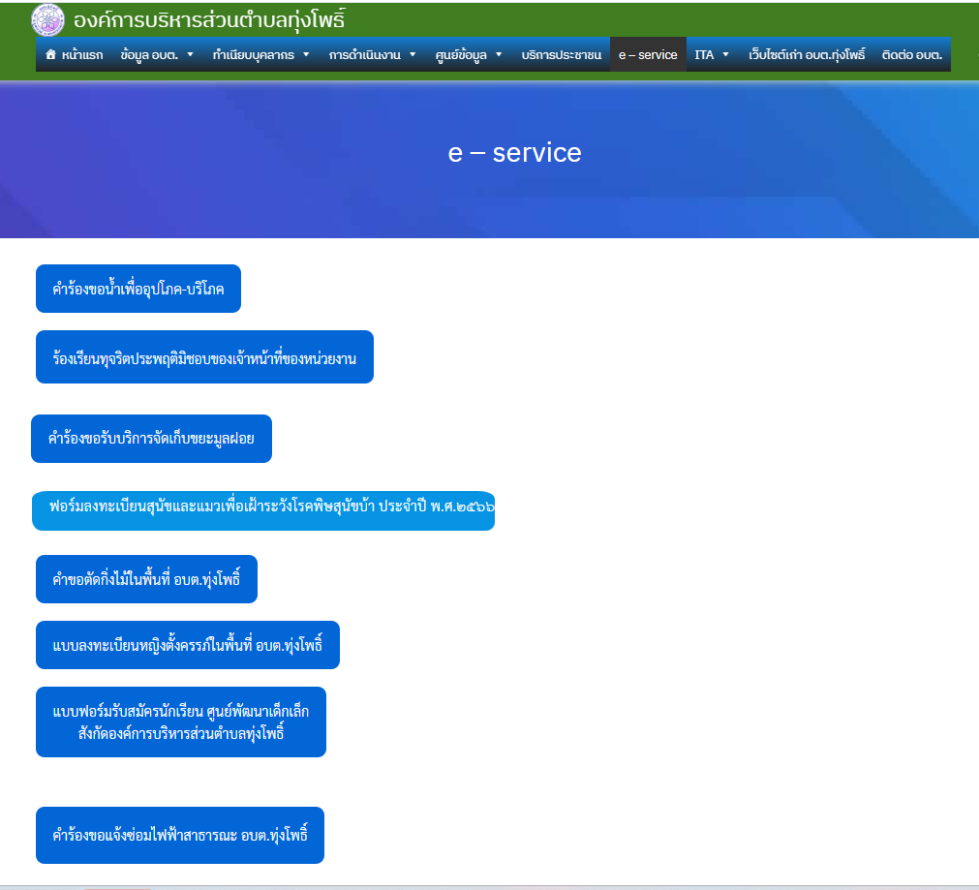

3. คลิกที่แถบเมนู **E-Service**(สามารถคลิกคำร้องที่ต้องการได้เลย)

4. หากต้องการยื่นคำร้องเรื่องใดๆ ให้คลิกคำร้องเรื่องนั้น

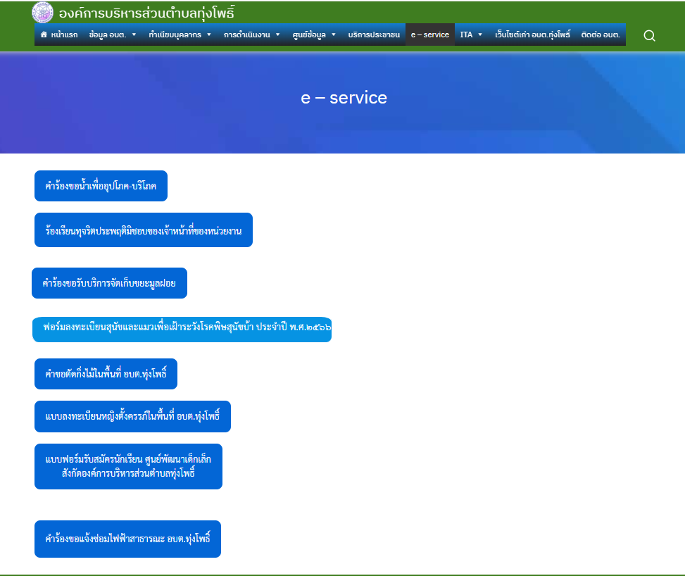

**ตัวอย่าง**

5.กรอกรายละเอียดตามที่กำหนดไว้ในแบบฟอร์มจนครบ แล้วกดส่ง

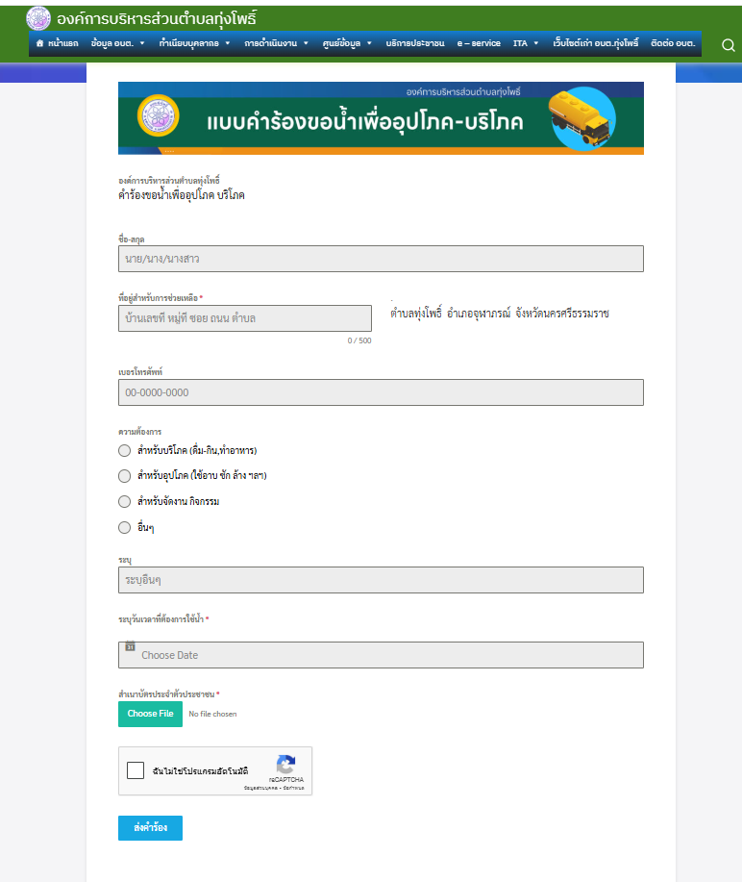

**กดส่ง**